姓名： |  | 学号： | 专业年级： | 班级：
分组： |  | 实验室： | 指导教师： | 实验日期：
实验的准备阶段  (指导教师填写) | 课程名称 | 移动应用开发技术
实验的准备阶段  (指导教师填写) | 实验名称 | 广播
实验的准备阶段  (指导教师填写) | 实验目的 | - 掌握布局与控件的使用方法  - 掌握有序广播机制，根据广播接收者的优先级顺序接收广播  - 掌握广播拦截机制
实验的准备阶段  (指导教师填写) | 实验内容 | 通过合理布局来搭建界面，界面效果如下图所示。采用有序广播方式，将下方小鸭子优先级分别设置1000、800、600。  - 当点击大喇叭后弹出“有序报数”，下方小鸭子从左到右依次报数“1”、“2”、“3”；  - 将第二个小鸭子优先级设置为1000，注册位置调整到左边第一个小鸭子前边，当点击大喇叭后弹出“有序报数”，下方中间小鸭子首先报数“1”，之后左边小鸭子报数“2”，最后右边小鸭子报数“3”；  - 设计拦截机制，当点击大喇叭后弹出“有序报数”，下方中间小鸭子首先报数“1”，之后其余小鸭子不再报数。  鼓励使用有序广播机制和广播拦截机制，自主设计类似功能的实验案例。  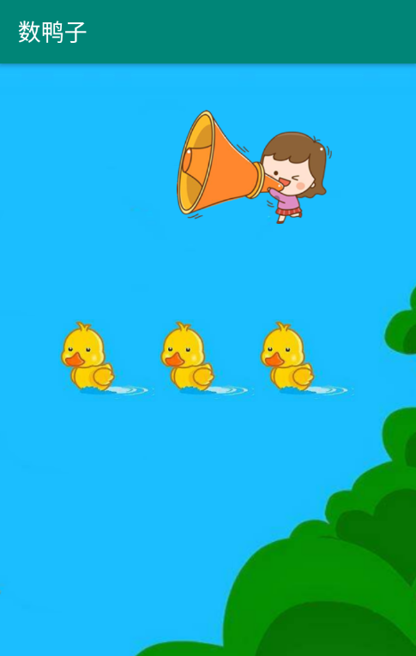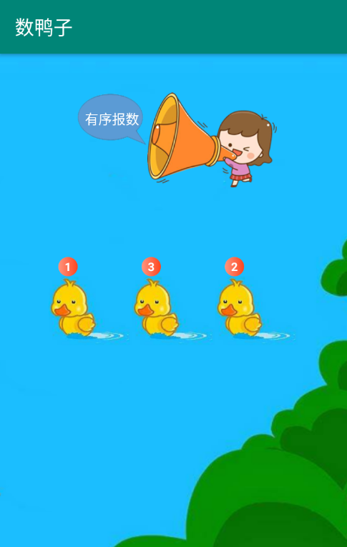  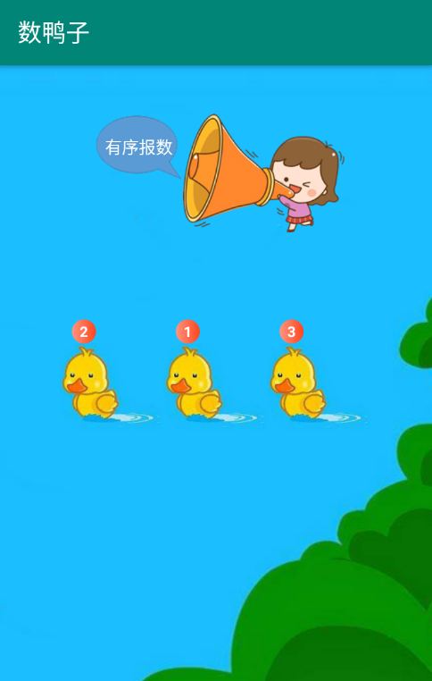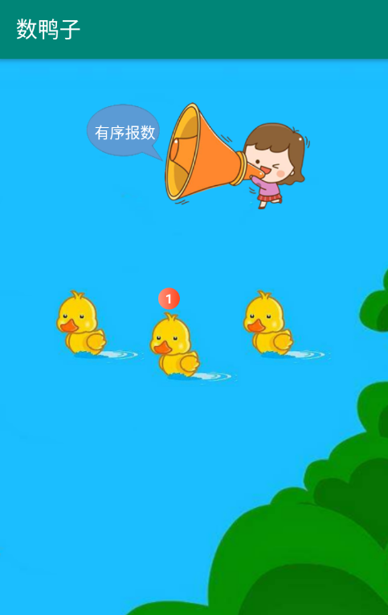
实验的准备阶段  (指导教师填写) | 实验类型  （打） | □验证性 □演示性 □设计性 综合性
实验的准备阶段  (指导教师填写) | 实验的重点、难点 | 布局与控件的用法  如何发送有序广播、根据广播接收者的优先级顺序接收广播、拦截广播实现实验要求。
实验的准备阶段  (指导教师填写) | 实验环境 | Android studio
实验的实施阶段 | 实验步骤及实验结果
实验结果的处理阶段 | 实验结果的分析与总结

